国家海洋局北海预报中心

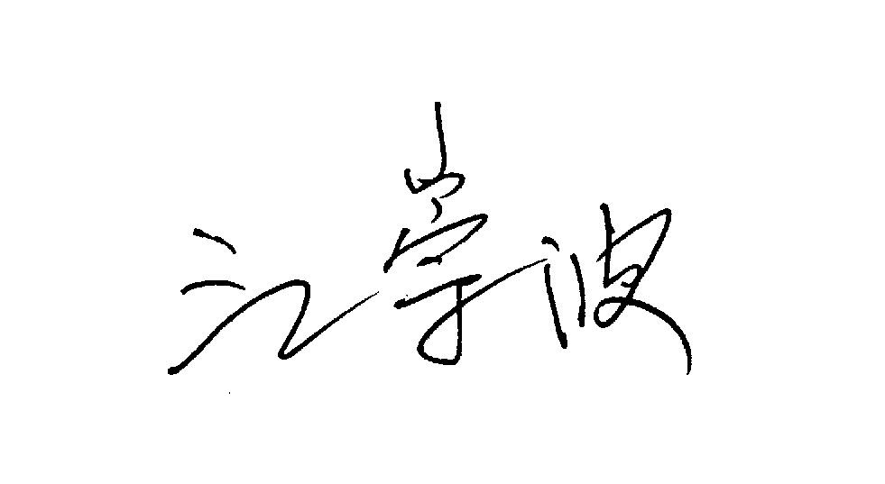
警报
蓝色

时间：11时
编号：BWD16111401 签发：

验潮站 | 日期 | 高潮时 | 高潮值（cm） | 警戒潮位（cm） | 警报级别

发往：
国家海洋局办公室、国家海洋局预报减灾司、山东省政府应急管理办公室、国家海洋环境预报中心、北海分局办公室（新闻信息办）、北海分局指挥处、北海分局海洋预报减灾处、北海航空支队、烟台海洋环境监测中心站、北海舰队、山东省海洋与渔业厅、山东省海洋预报台、山东海事局、山东省海事局海上搜救中心、潍坊港。

联系人：连喜虎 电 话：0532-58750688
传 真：0532-58750682 网 址：www.nmfc.org.cn

